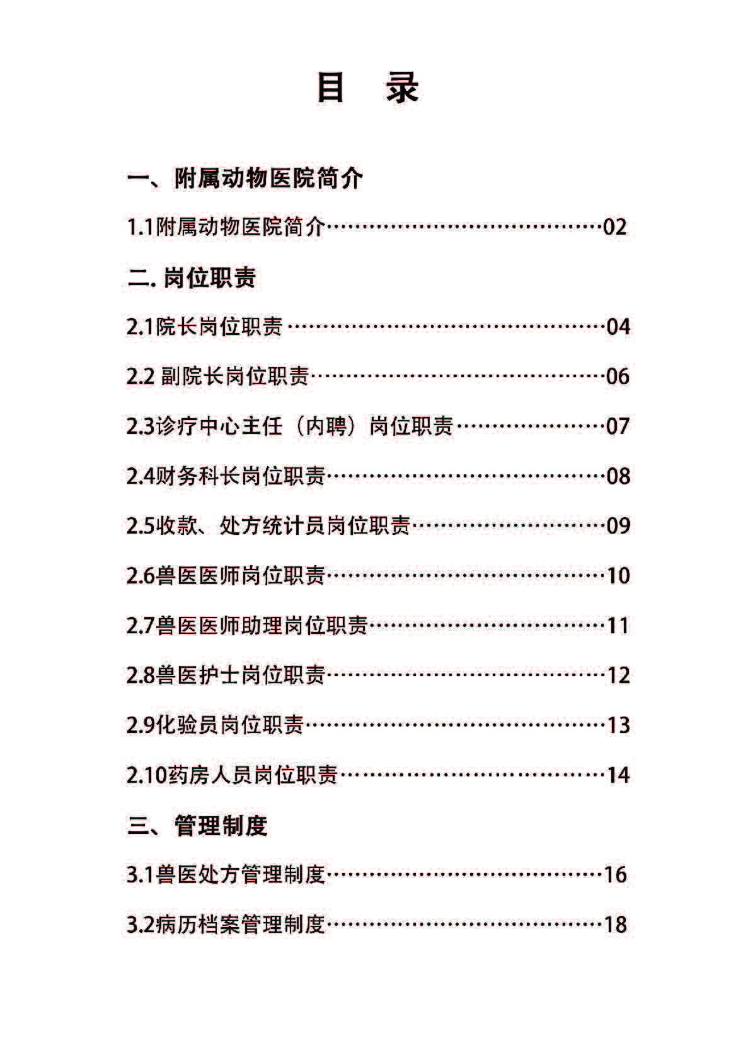
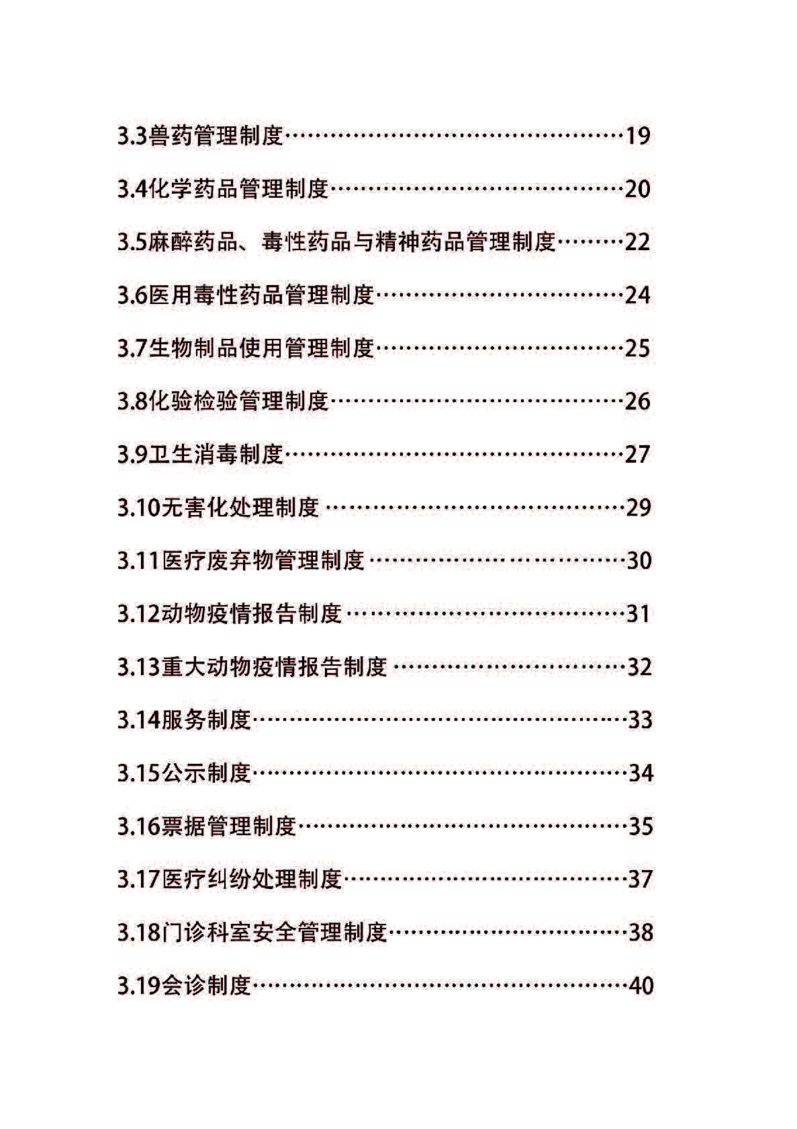

一、附属动物医院简介

附属动物医院简介
附属动物医院是锦州医科大学所属二级教学单位，其前身为锦州畜牧兽医学校附属兽医院。目前，动物医院承担着本科生、研究生、高职和继续教育4个层次的兽医临床教学、课间实习及毕业实习任务，是动物医学相关专业学生的教学和实践基地。医院建筑面积1100平方米，设有前台、门诊、手术室、输液室、免疫接种室、化验室、影像学诊断室等。医院设备和仪器先进齐全，有数字化U型臂高频X射线投影系统（DR）仪、全数字B型超声诊断仪、电子内窥镜、呼吸麻醉机、自动生化分析仪、小动物牙科治疗仪、动物专用麻醉咽喉镜、全自动犬排卵测定仪、热循环仪T960和全自动数码凝胶图像分析系统Tanon-2500R等高科技的诊疗设备。医院技术培训条件完善，有动物诊疗训练室4个，现代化培训室1个。附属动物医院具有高素质的教学、诊疗队伍，教授4人、副教授5人，其中具有博士学位6人，动物医院的人才队伍、实践条件和诊疗环境在辽宁地区处于领先水平。

二、岗位职责

院长岗位职责

1、全面领导动物附属医院诊疗工作。
2、组织制定动物附属医院诊疗工作的总体发展规划、年度工作计划，按期布置、检查、指导、总结工作，并向学校汇报工作。
3、指导、检查、督促附属动物医院各科室的工作，随时纠正工作中出现的偏差，不断提高动物诊疗服务质量，保证医院高效运转。
4、抓好动物医院经营管理和质量考核工作，降低医疗成本，提高经济效益，最大限度地调动员工的积极性。
5、重视诊疗队伍的建设，加强对医护人员的培训，鼓励开展动物诊疗新技术新项目，全面实施附属动物医院的战略方针。
6、根据学校相关的人事政策和医院的管理制度，负责聘任兽医医师、护士及管理人员。
7、加强医护人员职业道德教育，树立良好的医德医风，促进医院和谐发展。
8、定期下诊室了解诊疗工作状况，合理有效的处理诊疗纠纷和突发事件。
9、按学校相关制度执行药品采购、保存、使用、处理的审批。
10、负责医院财务的审批。

副院长岗位职责

1、在院长领导下，分管动物诊疗工作。
2、督促检查动物诊疗制度的执行情况。
3、检查病患畜的诊断、治疗情况，领导重危患畜（宠）的会诊、抢救工作，定期分析诊疗指标，采取措施，不断提高诊疗质量。
4、组织制定兽医临床医护人员的培训计划。
5、组织开展动物诊疗新技术并积极宣传医院。
6、组织检查动物诊疗业务信息及病案记录、统计工作。
7、经常下诊室了解诊疗工作状况，合理有效的处理诊疗纠纷和突发事件。
8、负责组织拟定医院诊疗各项工作制度，并经常督促检查执行情况。
9、负责疫情报告及兽医预防宣教工作。
10、完成院长分配的其他工作。

诊疗中心主任（内聘）岗位职责

1、在院长的领导下，负责动物医院门诊的日常行政管理工作。
2、协助医院领导加强经营管理，提高诊疗服务质量。
3、负责组织和督促门诊工作人员做好兽医卫生宣教、清洁卫生、消毒隔离、疫情报告等工作。
4、负责药品的采购、保管、使用、处理等工作。
5、定期组织检查、督促、考核、反馈兽医诊疗工作情况，减少或杜绝医疗事故的发生。
6、处理突发性事件，加强外部协调，建立良好的医患关系，重大事件及时上报；
7、做好实习学生的培养、监督、管理、指导等工作；
8、完成领导交办的其他工作任务

财务科长岗位职责

1、在院长领导下，负责本院的财务工作。
2、贯彻有关财务会计的法令、法规和制度，遵守国家的财经纪律，遵守学校各项相关的财务制度、规定。
3、认真做好医院日常业务与学校财务核算对接工作。
4、完成日常购入药品入库管理工作、月末药品出库核算工作，定期组织库存药品盘点工作。
5、完成医院诊疗绩效核算工作。
6、定期与药品供应商核对账目，做到账目清晰。
7、及时核算当期诊疗业务业绩，并向院长汇报。
8、完成领导交办的其他工作。

收款、处方统计员岗位职责

1、完成日常诊疗收款工作，每日向学校财务处提交当日的收入报表，将收到的款项上缴银行。
2、核对当日诊疗款项，做好分类统计。
3、做好收款收据的保管工作。
4、做好挂号单、处方单、化验单等诊疗单据的整理及保管工作。
5、经常复核或定期抽查医院诊疗收据存根。
6、分类统计每月诊疗收入，上报医院财务科。

兽医医师岗位职责

1.认真对待每一个病例，对畜主态度和蔼，仔细检查患病的动物，正确诊断。
2.电子病历书写规范，不遗漏各项检查要点，如实阐述病情及治疗方案，医嘱明确。
3.因病施药，不开无关药品，一般治疗病例开药以一天为限，特殊情况可适当延长。
4.对疑难病例应由三名以上兽医共同会诊，提出诊治方案。
5. 协助做好医院宣传以及动物疾病预防、保健知识的普及工作。
6.做好消毒和防疫工作。
7.认真学习掌握兽医临床技术，关注本专业技术前沿发展动态，不断更新知识。
8.对实习学生做到认真指导，不隐瞒诊疗技术。

兽医医师助理岗位职责

1.主动做好接待患畜主人和患病动物候诊，协助兽医师做好疾病诊断、治疗工作。
2.协助兽医师做好兽药使用记录、消毒记录、疾病诊疗记录、处方记录、病死动物、废弃物无害化处理记录。
3.在执业兽医师指导下开展治疗、消毒、患病宠物隔离、无害化处理等措施。
4.在发现重大动物疫病和疑似病例时，履行重大动物疫病报告义务。
5、完成领导、兽医师分配的其他工作。

兽医护士岗位职责

- 对患主服务热情周到，工作认真负责，不急不躁。对待动物主人不准有“生、冷、硬、顶、推”等不良行为。
2.负责各诊室的消毒工作，及时清理、消毒工作台，保持工作场所通风良好、干净、卫生。
3.掌握各种动物疾病的诊治、预防、急救等基本知识。
4.严格按照执业兽医师要求做好手术、治疗等各项准备
工作。
5.明确药物的使用方法，按照处方进行配药、注射、输液等，做到药品的品种、数量、剂量准确无误，用量不清楚的应及时询问值班医生。
6.患病动物在治疗、输液期间，应经常巡视，发现过敏或不适应状态要及时处理。
7.输液结束后应充分观察其状态，待其正常并告知动物主人日常护理注意事项后，方可让其离开。
8.严格按操作规程消毒注射，一针一患，避免交叉感染。
9.认真学习有关护理技术知识，加强岗位练兵，力求“一针见血”，能解释一般护理常识。
10.不得私自给动物注射一切外来的不明确的药物。
化验员岗位职责

1.忠于职守，热爱本职，讲科学、讲严谨。
2.熟练掌握仪器、设备操作程序和使用方法，仪器设备摆放整齐，定期对其进行维护和保养。
3.化验室保持卫生、整洁、通风、干燥，定期消毒。
4.做好化验登记工作，认真填写化验报告，并记录所用仪器设备的使用情况。
5.定期检查化验材料数量与质量，确保化验工作的正常开展。
6.配好的试剂应储存于试剂瓶中，并贴上标签，注明试剂名称、浓度，配置时间等，按有关规定进行保存。
7.及时对仪器、试剂和废弃物进行清理、消毒、整理、归类，有关器件擦拭干净，归还原处，盖上防尘罩，关闭电源，确保设备处于良好、安全的运行状态。

药房人员岗位职责

1.保持药房清洁卫生，掌控药房的药品存放条件，按《兽药管理制度》规定存放药品。装药品的容器必须要有标签。
2.做好药品的进出统计、使用并做好记录。
3.熟悉药品的名称、规格、剂型，发放药品与执业兽医师开具的处方一致。
4.掌握药品有效期，坚持“先进先出”原则。过期药品不得使用，到期药品及时向医院负责人申请，按相关规定处理。
5.动物主人带走的药品附上标签说明使用方法，必要时进行示范操作。

三、管理制度

兽医处方管理制度

1. 兽医处方是执业兽医师在动物诊疗活动中开具的，作为动物用药凭证文书。
2. 执业兽医师根据动物诊疗活动的需要，按照兽药使用规范，遵循安全、有效、经济的原则开具兽医处方。兽医处方的开具必须符合《兽医处方格式及应用规范》（农业部第2450号）的要求。
3. 执业兽医师在注册单位签名留样或者专用签章备案后，方可开具处方。兽医处方经执业兽医师签名或者盖章后有效。
4. 执业兽医师利用计算机开具、传递兽医处方时，应当同时打印出纸质处方，经执业兽医师签字或盖章后有效。
5. 兽医处方限于当次诊疗结果用药，开具当日有效。特殊情况下需延长有效期的，由开具兽医处方的职业兽医师注明有效期限，但有效期最长不得超过3天。
6. 除兽用麻醉药品、精神药品、毒性药品和放射性药品外，动物诊疗机构和执业兽医师不得限制动物主人持处方到兽药经销企业购买。
7. 药房人员必须凭处方发放处方药品，执行护士认真核对动物基本信息和药品的品名、剂型、规格、数量，查处方、查药品、查用药合理性及配伍禁忌等。如发现问题应当及时与处方医师联系，不得私自更改。
8. 处方由执行护士每天收回，及时报送诊疗中心（收款处），由专人按日期装订整齐，妥善保存。

病历档案管理制度

1. 严格病历管理，严禁任何人涂改、伪造、隐匿、销毁、抢夺、窃取病历。
2. 除涉及对患畜实施医疗活动的医务人员及医疗服务质量控制人员外，其他任何机构和个人不得擅自查阅该患畜的病历，因科研、教学需要查阅病历的，需经诊疗中心主任同意，阅后应当立即归还。
3. 病历一律用中文书写，无正式译名的病名，以及药名等可以例外。
4. 病历记录要简明扼要，患畜的名称、性别、年龄、品种；主人姓名、住址、联系电话等；主诉、现病史、既往史，诊断过程及治疗、处理意见等均需记载于病历上，由医师录入完整信息、打印并签全名。
5. 病历档案建立由首诊医生负责，从医务管理系统中将完整病历打印，签字，同化验单（检验报告）、医学影像检查资料等检查结果装入统一印制的档案袋中，报送诊疗中心统一保存。复诊医生在复诊时也需将相关材料报送诊疗中心统一保存。
6.因医疗活动或复印、复制等需要带离医院时，需经诊疗中心主任同意方可复印。
7. 诊疗中心定期对病历进行清查，仔细核对，发现问题及时解决。
兽药管理制度

1.应当按照国家兽药管理的规定使用兽药，不得使用假劣兽药和农业部规定禁止使用的药品及其他化合物。
2.在采购兽药时，应向兽药生产者索取《兽药生产许可证》、《兽药产品批准文号》等相关资质证明，或者只能从取得GSP资质的兽药经营企业采购。
3.采购和使用兽药应当严格把关，建立真实、完整的记录。药房人员应对兽药名称、规格、批准文号、生产批号、生产厂家、外观质量等内容逐项进行核对，签字后方可入库、使用。
4.库存药品应当按处方药、非处方药等分类保存，并按照药品存放要求，妥善保管。
5.药品试剂使用时，由药房从医务管理系统打印出处方签，发放药品，执行护士领取药品并签字后使用，任何人无权私自出借或馈送药品试剂。
6.麻醉药等特殊药品的管理，必须采取有效的安全保管防范措施，实行双人双锁保管制度，专账记录。采购、保管、调配、使用必须严格，并指定专人负责。管理人员必须把好使用关，依据有关规定专方、限量使用，消耗要逐日统计。
7.发现可能与兽药使用有关的严重不良反应的，应立即向所在地兽医主管部门报告。
化学药品管理制度

1.实验室应遵守《化学危险品管理条例》等法规，按有关部门规定，加强对易燃、易爆、放射、剧毒等危险化学品的管理。危险化学品使用人员应经过安全培训，熟知危险化学品的特性及其安全防范、救治措施，并严格按照技术规范要求开展实验。
2.除正常使用的少量化学试剂外，各种危险化学品应存放在危险品库或专用危险品橱柜内，实行双人双锁管理。对危险化学品的领用、消耗，应随时登记，建立档案备查。
3.存放各种危险化学品的仓库要设在远离人群、食物以及水源的地方。
4.对已无用的有毒、有害化学药品应上交环保部门,由环保部门进行处置，不得私自处理。
5.对化学药品、毒品按特性分类保管，做到防光、防晒、防潮、防冻、防高温、防氧化，经常检查。对氧化剂、自燃品、遇水燃烧品、易燃液体、易燃固体、毒害品、腐蚀品要严格管理，谨慎使用。要绝对避免因混放（如氧化剂和易燃物混放）而诱发爆炸、燃烧等事故的发生。严禁室内明火，禁止在化学药品、毒品仓库内存放食品或吸烟。
6.易燃、易爆、剧毒药品的存放应贴好标签，标明名称、浓度、存量、进货日期、有效期或配制日期。无标签药品，必须经鉴定合格后才能使用，否则以报废处理。有毒废物(液)的处理要符合环保要求，不得随意倾倒。

麻醉药品、毒性药品与精神药品管理制度

1.麻醉药品系指《中华人民共和国麻醉药品管理条例》所规定的品种，如鸦片类、吗啡类、可卡因类等和卫生部所核定的其他易成瘾癖的毒性药品及制剂。毒性药品与精神药品系指中国药典附录及卫生部和其它有关规定的品种。
2.麻醉药品、毒性药品与精神药品，必须遵照国家公布的《麻醉药品管理暂行条例》、《医疗性毒性药品管理办法》、《精神药品管理办法》规定进行管理。
3.药品管理人员必须严格监督各医师合理使用麻醉药品，如发现滥用情况有权拒发。
4.对麻醉药品、医疗用毒性药品和精神药品，应定期清点。使用麻醉药品后应按处方随时登记注销，每日对用量与存量核对一次，定期查核。
5.处方中的麻醉药品、毒性药品和精神药品名称不得简化。执行护士接方后须认真审查无误后配药使用。
6. 麻醉药品、医疗用毒性药品与精神药品处方，一次剂量一般不超过常用量，麻醉药品、毒性药品一次处方总量不得超过一日极量，超过常用量时，必须由负责人另行签字。外用药不在此限。
7. 医师所开写的麻醉药品注射剂，一律限在本单位使用。如有特殊情况必须带回使用时，应由医师在处方上注明，并经负责人审查批准，并且只限一次用量。
8. 哮喘病、精神及其他慢性病等特殊需要的情况，需连续使用或超量使用医疗用毒性药品、精神药品时，要由医师在处方上签署意见，可做特殊处理。
9.麻醉药品、精神药品实行定额管理。在交接班时，应严格履行点交手续。药品管理人员工作调出时，要履行交接手续，并有负责人监交。
10.麻醉药品的处方应单独装订成册，保管三年备查。毒性药品和精神药品的处方应保存两年备查。普通处方保存一年。

医用毒性药品管理制度

1. 要认真执行国务院发布的《医疗用毒性药品管理办法》。
2. 医疗用毒性药品（简称毒性药品），系指毒性剧烈，治疗剂量与中毒剂量相近，使用不当会致人或动物中毒或死亡的药品。
3. 中药品种的毒性药品均系生药材和饮片，西药品种的毒性药品均系原料药品。
4.毒性药品应建立严格管理制度，有专人管理、专柜加锁，专用账卡，使用毒性药品必须建立健全保管、验收、领发和校对等制度，杜绝假药、发错或与其他药品混淆。
5. 医疗单位购进的毒性药品，只准本单位使用，不得转售。
6. 在毒性药品的标签右上角用黑底白字注有“毒”字显著字样，以防与其他药品混淆。

生物制品使用管理制度

1．详细记载品名、数量、生产单位、批号、失效期、进出数量、结余数量，做到生物制品出入账物相符。
2．生物制品的运输、贮存和使用要严格按照有关的温度要求进行，保证质量。
3. 按照生物制品的品种、批号分类整齐存放，生物制品纸箱(盒)之间、与冰箱冰柜壁之间均应留有冷气循环通道。
4. 使用时要按照“先短效期、后长效期”和同批生物制品按“先入库，先出库”的原则。
5. 生物制品必须严格按规定的剂量、使用方法、时间要求，避免医疗事故的发生。

化验检验管理制度

1．目的是规范实验室管理，保证化验环境满足检验工作的要求和仪器设备的使用条件。主要适用于实验室管理。责任人为实验室负责人、检验员。
2．化验室必须保持整洁和安静，保持良好通风，严禁在化验室内吸烟、饮食、饮水、喧哗、打闹、娱乐。
3. 所有仪器、物品必须摆放整齐，便于使用，不得随意改动。
4. 实验室内试剂应有规范的标签，按试剂要求的条件存放；易燃、易爆、有毒有害物品单独存放。
5. 检验人员要严格遵守仪器设备操作规程；下班前要断水、断电、断气，做好安全检查。
6. 样品按标准方法取样，取样后立即做样，防止样品发生变化。
7. 在检验过程中，样品由检验人员保管，保持样品不被污染直至检验结束。
8. 检验用的仪器设备要及时维护，使之处于良好状态，保证检验数据的准确性。
卫生消毒制度

1. 动物诊疗机构的环境、物品消毒必须符合有关规范、标准和规定，采取有效措施，加强卫生消毒管理。
2. 动物诊疗机构应当建立严格的消毒程序，对不同场所、器具采取相应的消毒措施，并做好记录。
3．工作人员应当接受消毒技术培训、掌握消毒知识，按规定严格执行消毒制度。
4. 医护人员进行诊疗操作前后应当采取洗手等清洁措施，必要时进行消毒。
5．环境消毒如下：
诊室：每日早晚消毒一次，夜间开紫外线消毒灯。诊台病例就诊处置结束后即刻消毒。
候诊室：在动物活动场地，包括便溺场地，保持每3小时拖地消毒一次，其他消毒方法同诊室。
手术室：手术室应该保持24小时无菌环境。每天除手术前后开紫外线灯消毒外，早晚对手术室全方位彻底消毒。
人员：当班人员做到不随便触摸未确诊和已经确诊的动物，医师及医护人员在触摸来诊动物后应当洗手消毒，避免再次接触其他动物引起的交叉感染。
6. 进入动物组织或无菌器官的医疗用品必须灭菌，应当“一宠一用一灭菌”。凡接触皮肤、粘膜的器械和用品必须达到消毒要求。
7. 与动物直接接触的诊疗台等设施应当“一宠一用一消毒”，用过的卫生清洁用具及时清理、消毒。
8. 无菌容器、辅料缸、持物钳等器械要定期消毒、灭菌，消毒液要定期更换，使用与未使用的物品要明确分开并有明显的标志。用过的医疗器械应先去污后，分类浸泡、清洗、漂洗、烘干，再进行消毒或灭菌。
9. 动物诊疗活动中产生的废弃物必须及时处置。使用后的一次性医疗用品、排放的污水、污物等应按有关规定及时进行无害化处理。

无害化处理制度

为防止动物疫病的发生和传播，规范病害动物、病害动物产品无害化处理工作，制定本制度：
1. 配备无害化处理设施，对病害动物、动物产品进行无害化处理。
2. 无害化处理的方法和要求，按照国家有关规定执行。
3. 无害化处理结束后对病害产品污染的地方进行彻底消毒。
4. 动物排泄物、生产污水等须经污水处理设施进行无害化处理，达到生物安全标准和其它标准后方可排放，未经处理不得擅自排放。
5. 认真做好病害动物、动物产品无害化处理档案和记录，档案记录保存两年。

医疗废弃物管理制度

1.医疗废弃物是在医疗、预防、保健以及其他活动中产生的具有直接或间接感染性、毒性以及其他危害性的废物。
2.建立医疗废物管理情况登记表。登记核对来源、种类、重量、交接时间以及经办人签名等项目。登记资料至少保存三年。
4.医疗废物收集、贮存和运送的专用工具、容器要防渗漏、防遗撒、防鼠、防蚊蝇、防蟑螂、防盗以及预防儿童接触等。
5.产生的污水、传染病或疑似传染病病畜及其排泄物，应当按照国家规定严格消毒；达到国家规定的排放标准后，方可排入污水处理系统。实验室的废物处置按《实验室废物处理操作规程》执行。
6.医疗废弃物由学校专人收集，运送到医疗废物处置单位（锦州市绿源废弃物处置有限公司）统一处理。

动物疫情报告制度

1.严格遵守《中华人民共和国动物防疫法》、《重大动物疫情应急条例》、《动物疫情报告管理办法》等法律法规，发现动物疫病或疑似动物疫病的，按规定程序上报。
2.单位责任人负责本单位动物疫情报告管理工作，建立健全疫情管理制度和疫情档案。
3.设有传染病疫情登记簿，并设有传染病报告卡，传染病报告卡保留三年。
4.配备专门人员，负责疫情信息记录和报告，定期向辖区动物防疫监督机构报告疫情情况。
5.发现动物疫病或疑似动物疫病时，及时向当地兽医主管部门、动物卫生监督机构或者动物疫病预防控制机构报告，并采取隔离等控制措施，防止动物疫情扩散。
6.各类疫情报表要认真填写，不得瞒报、谎报、迟报、漏报或阻碍他人报告动物疫情。

重大动物疫情报告制度

1. 动物诊疗机构应明确专人负责重大动物疫情报告工作，从业人员应根据国家规定自觉履行重大动物疫情报告的义务，维护公共卫生安全。
2. 动物诊疗机构应加强重大动物疫情报告知识的宣传、教育与普及等工作，配合做重大动物疫情的流行病学调查工作。
3. 发现动物患有或者疑似患有国家规定的重大动物疫病应做好记录并及时报告，不得擅自进行治疗和处置，防止动物疫情扩散。
4. 重大动物疫情报告的受理机关为当地兽医主管部门、动物卫生监督机构或者动物疫病预防控制机构。
5. 动物诊疗机构的执业兽医应当按照当地政府或者兽医主管部门的要求，参加预防、控制和扑灭重大动物疫病等公益活动。

服务制度

1. 热情服务顾客，及时对患畜进行检查、诊断、记录病历、书写处方和治疗，并严格检查执行情况，严防差错事故的发生。
2. 上班着工作服，注重形象，保持整洁。
3. 详细了解患畜的病史情况及生活情况，准确、快速完成检查、诊断、处方书写和治疗工作，建立患畜档案，做好畜主的思想工作。
4. 医务人员要认真仔细的解答顾客提问，不得吃零食、吸烟与客户进行交流。
5. 对患畜进行细致检查、科学诊断、规范处方书写，合理用药，医务人员必须认真、严格、正确地执行处方。
6. 治疗过程中精心护理，随时关注患病动物输液渗漏、药物过敏等情况，及时作出处理。
7. 医务人员在检查、治疗和手术完毕后必须对诊断台、输液台、手术室、手术器械及受污染的区域进行严格消毒。

公示制度

1. 实行医疗服务价格和药品价格公示制度，不得分解项目重复收费。
2. 通过公示栏、电子显示屏等方式进行公示。
3. 医疗服务价格公示内容为药品价格、医用材料价格、服务项目价格等。具体内容规定如下：
（1）药品价格公示：药品通用名、商品名、剂型、规格、计价单位和价格等。
（2）医用材料价格公示：医用材料的品名规格、执行价格等。
（3）服务项目价格的公示：公示范围为综合医疗服务类中的一般医疗服务；一般检查治疗；医技诊疗类中的医学影像；超声检查、检验；临床诊疗类中的常见检查和手术等，公示内容为医疗服务项目名称、计价单位、收费标准等。
4. 医药价格发生变动时，应当在执行新价格前，及时调整公示内容。来不及公示的应主动向客户说明。
5. 采取有效形式及时提供药品、医用材料和医疗服务价格情况的咨询服务，以方便监督。
6. 严禁不经公示或强行医疗收费，一经查实严肃处理。

票据管理制度

1．为加强附属动物医院诊疗票据管理，规范诊疗过程中票据使用，根据《辽宁医学院票据管理暂行办法》，制定本管理制度。
2．本制度所称票据包括财政票据、外部票据和自制票据。
3．诊疗收费的收据，由医院财务科到学校财务处统一领用，领回后交由保管人登记保管。医院根据需要印制的挂号单、化验单、处方单、检查单等空白单据，统一存放保管。票据保管人员需要定期核对票据的库存数量。
4． 诊疗收费票只限于医院从事诊疗业务时使用，不得向外单位转让、借用、代开；不得自行销毁收款票据及存根。
5． 票据应当按照规定填写，做到字迹清楚、内容完整真实、印章齐全、各联次内容和金额一致。填写错误的，应当另行填写。因填写错误等原因而作废的票据，应当加盖作废戳记或者注明“作废”字样，并完整保存各联次，不得擅自销毁。
6．票据管理人员定期对已使用的票据进行整理、装订并归档，建立保管清册。各类票据保存期限一般为五年，保存期满需要销毁的，按学校相关规定要求办理销毁手续后才可以销毁。
7.从外单位取得的发票等票据，应按规定准确填写。发票应载明发票名称、编号、联次、购货单位、经济业务内容、计量单位、数量、单价、金额（大小写一致）、开票人、开票日期，并加盖发票专用章（或财务专用章）等。增值税专用发票还应包括购销双方单位名称、详细地址、电话、税务登记号、开户银行及账号、增值税税率、税额、识别号。
8．单据内容均不得涂改、挖补，有错误的，应由出具单位重开或者更正，更正处应当加盖出具单位的财务专用章（或发票专用章）。增值税专用发票填写有误的、原始凭证金额有错误的，应由出具单位重开，不得在原始凭证上更正。
9．一式多联的单据，应双面复写，报销时以发票（收据）联作为报销凭证。
10．办理院内业务需要自制表格单据的，要清晰列明所办理的业务内容，业务事项单价、数量、金额、经办人等内容，按附属动物医院相关规定，经领导审批签字后才有效。

医疗纠纷处理制度

为加强医疗质量管理，增强医务人员的风险意识和责任意识，预防和减少医疗纠纷的发生，根据有关法律、法规，制定本制度。
1.医疗纠纷发生后，当事科室负责人及当事人应积极做好畜主的解释工作，收集和保存有关实物及证据，并及时上报单位负责人。
2.单位负责人接到报告后，应立即组织有关人员按规定封存有关的病历资料及相关物品，对医疗纠纷进行调查核实，并将情况如实向畜主通报、解释，维护诊疗单位的正常工作秩序。
3.诊疗单位应成立内部医疗事故技术鉴定小组，负责组织医疗纠纷讨论和分析，确定责任人。
4.一般情况下主管医生或首诊医师为主要责任人。
5.医疗纠纷发生后经医患双方协商，同意进行医疗事故鉴定或通过法律途径解决的，按法律规定程序进行。

门诊科室安全管理制度

1. 门诊科室安全工作必须遵循“安全第一、预防为主”的原则，凡在科室工作的人员,必须严格遵守操作规程，切实做好防火、防盗、防爆、防水、防意外伤害等预防工作确保人身及财产安全。
2. 除正常诊疗、教学和科学研究以外,未经诊疗中心许可,任何科室不得挪作它用。
3. 科室安全卫生管理要责任到人，名牌标示。
4. 科室仪器设备和器材的存放要规范、整洁、有序，符合安全规范要求，科室内严禁存放私人生活用品。
5. 禁止在科室内吸烟、进食、留宿；不得在科室接待与诊疗无关的人员。
6. 科室安全卫生管理人员要经常检查、维护电器设备和电源线路,及时消除安全隐患，禁止擅自扳动电闸、乱接滥扯电源线路、超负荷用电使用电暖气等电热器具。
7. 严格遵守公共网络信息安全管理的有关规定,严禁利用网络制造、传播有害或不良信息,不得随意拔、插网络线路及设不准私自拆卸、搬移任何设备。
8. 对易燃、易爆、有毒物品要妥善存放,专人保管对剧毒物品要严格执行管理和领用。
9. 诊疗或实验结束后要做好设备、器材、工具等的复原及科室的清洁整理，使之保持正常状态。工作人员要检查切断电源、水源和气源等,关窗锁门后方可离开科室。
10. 医院对各科室的房门钥匙实行统一管理,每个科室必须有一把钥匙交由医院集中保管,以备急用。各科室管理人员要妥善保管科室钥匙,不得私自配制或转借他人；若有遗失或损坏要及时报告,并采取补救措施。

会诊制度

会诊是指各诊室、化验室在诊疗过程中，根据动物所患疾病的诊断和治疗需要或者畜主要求，请本院其他执业兽医师为患病动物所开展的执业范围内的诊疗指导活动。
1. 会诊范围。疑难病例、诊断不明确病例，急、危、重患病动物抢救，需要多名兽医师共同完成的情形。
2. 紧急会诊。疑难病例，或者患病动物病情突然变化，或者病情有加剧趋势，需紧急治疗，要求会诊医师及时到场，协助诊治。
3. 院内会诊。会诊原则上应每月举行一次（特殊情况随时召开），全院人员参加。主要对疑难病例、危重病例、手术病例、出现严重并发症病例或具有科研教学价值的病例等进行全院会诊。
4. 会诊由诊疗中心主任负责组织和召集，每位诊疗医师汇报1-2个案例，会诊时由诊疗医师报告病历、诊治情况以及要求会诊的目的。通过广泛讨论，明确诊断治疗意见，提高科室人员的业务水平。

